上海建桥学院

**本科实验报告**

|  |  |
| --- | --- |
| 课程名称： | 软件测试技术 |
| 学 号： | 2311806 |
| 姓 名： | 宋卓立 |
| 专 业： | 软件工程 |
| 班 级： | 软工B21-4 |
| 指导教师： | 龙永辉 |

**课内实验目录及成绩**

|  |  |  |  |
| --- | --- | --- | --- |
| 序号 | 实验名称 | 页码 | 成绩 |
| 1 |  |  |  |
| 2 |  |  |  |
| 3 |  |  |  |
| 4 |  |  |  |

信息技术学院

2024年 3月 24日

**上海建桥学院实验报告**

课程名称： 软件测试技术 实验类型： python练习

实验项目名称： 循环和字符串的练习

实验地点： 实验日期： 2024 年 3 月 24 日

1. 实验目的

循环和字符串的练习

1. 实验过程及结果

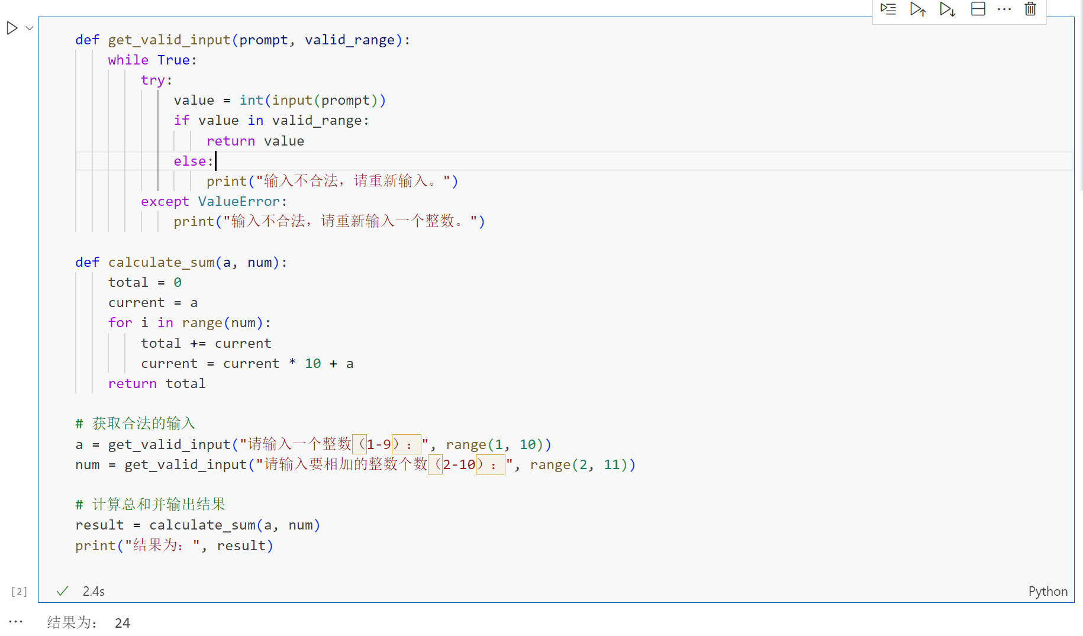

def get_valid_input(prompt, valid_range):

    while True:

        try:

            value = int(input(prompt))

            if value in valid_range:

                return value

            else:

                print("输入不合法，请重新输入。")

        except ValueError:

            print("输入不合法，请重新输入一个整数。")

def calculate_sum(a, num):

    total = 0

    current = a

    for i in range(num):

        total += current

        current = current * 10 + a

    return total

# 获取合法的输入

a = get_valid_input("请输入一个整数（1-9）：", range(1, 10))

num = get_valid_input("请输入要相加的整数个数（2-10）：", range(2, 11))

# 计算总和并输出结果

result = calculate_sum(a, num)

print("结果为：", result)

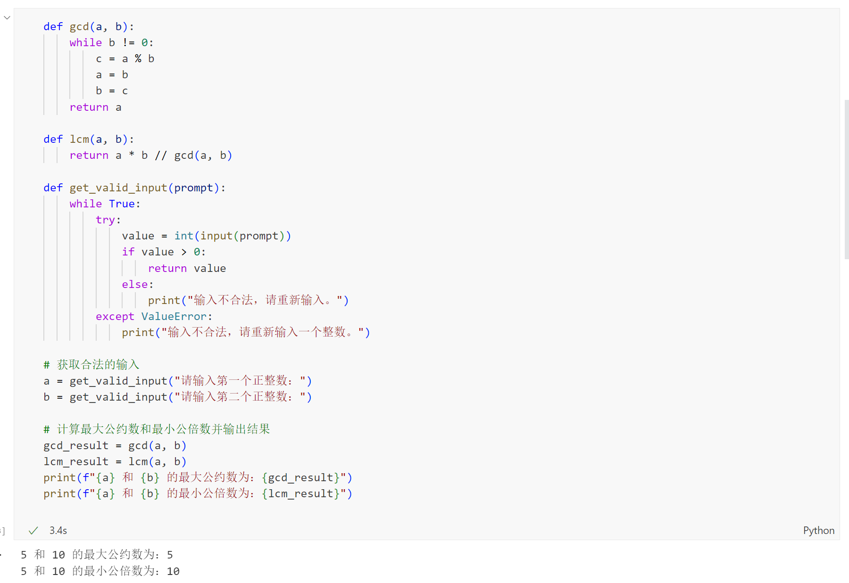

def gcd(a, b):

    while b != 0:

        c = a % b

        a = b

        b = c

    return a

def lcm(a, b):

    return a * b // gcd(a, b)

def get_valid_input(prompt):

    while True:

        try:

            value = int(input(prompt))

            if value > 0:

                return value

            else:

                print("输入不合法，请重新输入。")

        except ValueError:

            print("输入不合法，请重新输入一个整数。")

# 获取合法的输入

a = get_valid_input("请输入第一个正整数：")

b = get_valid_input("请输入第二个正整数：")

# 计算最大公约数和最小公倍数并输出结果

gcd_result = gcd(a, b)

lcm_result = lcm(a, b)

print(f"{a} 和 {b} 的最大公约数为：{gcd_result}")

print(f"{a} 和 {b} 的最小公倍数为：{lcm_result}")

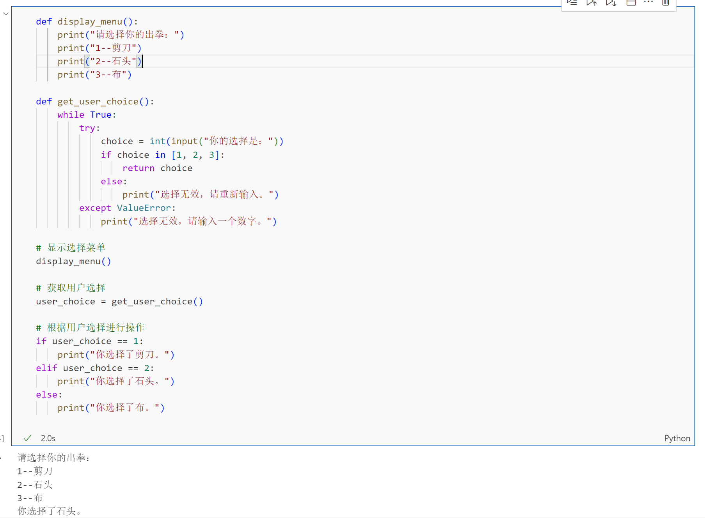

def display_menu():

    print("请选择你的出拳：")

    print("1--剪刀")

    print("2--石头")

    print("3--布")

def get_user_choice():

    while True:

        try:

            choice = int(input("你的选择是："))

            if choice in [1, 2, 3]:

                return choice

            else:

                print("选择无效，请重新输入。")

        except ValueError:

            print("选择无效，请输入一个数字。")

# 显示选择菜单

display_menu()

# 获取用户选择

user_choice = get_user_choice()

# 根据用户选择进行操作

if user_choice == 1:

    print("你选择了剪刀。")

elif user_choice == 2:

    print("你选择了石头。")

else:

    print("你选择了布。")